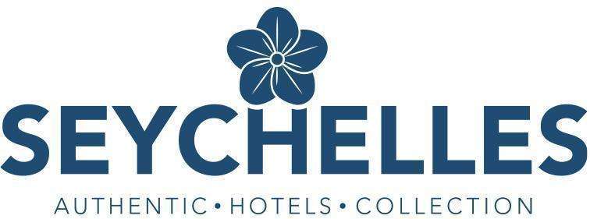
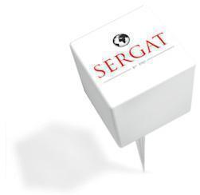

COMUNICADO DE PRENSA

El festival Kreol 2026 llega a Seychelles en octubre para celebrar el espíritu criollo del archipiélago

Mahé, Seychelles, 18 de agosto de 2026: Llega uno de los momentos más esperados del año en Seychelles. El archipiélago se prepara para acoger este octubre la 41.ª edición del Festival Kreol, la celebración cultural más emblemática de las islas.

Este evento, que se celebra anualmente en la isla de Mahé, en Praslin y en La Digue, ostenta el honor de ser el primer festival del mundo dedicado por completo a la herencia criolla, desde su fundación en 1985.

El Festival Kreol es un evento cultural de primera magnitud en el archipiélago: se trata de un tributo vivo a la identidad seychellense, forjada a partir de la fusión de raíces africanas, europeas y asiáticas. Cada año, la capital, Victoria, y las comunidades de los alrededores se convierten en un escenario vibrante, con ritmo y sabores, donde lugareños, diáspora y viajeros internacionales participan en una celebración compartida de la lengua, la cultura y las tradiciones criollas.

Los visitantes que acudan al festival disfrutarán de una experiencia inmersiva de varios días. Las calles de Mahé se llenan de desfiles coloridos y festividades comunitarias, mientras que las noches se iluminan con actuaciones de música tradicional criolla como el kamtole y el hipnótico moutya, acompañado de hogueras. La danza tradicional y contemporánea también tiene su espacio, al igual que la gastronomía, con especialidades locales como el pilau de salchicha, el pescado a la parrilla con chile o el curry de pulpo cocinado en leche de coco.

El programa se completa con exposiciones de arte, mercados de artesanía, sesiones de cuentacuentos, talleres culturales y desfiles de moda que homenajean la herencia criolla, así como actuaciones de artistas y grupos provenientes de Seychelles y de otras naciones de habla criolla de todo el mundo.

Esta cita anual representa una excelente ocasión para descubrir Seychelles más allá de sus famosas playas y paisajes naturales. El Festival Kreol ofrece a los viajeros la oportunidad de sumergirse en la historia viva de una nación en plena celebración, degustar la cocina auténtica de las islas, escuchar música transmitida de generación en generación y conectar con una comunidad que se siente orgullosa de su diversidad patrimonial. Tanto para quienes visitan el archipiélago por primera vez como para aquellos que regresan, el festival añade un complemento inolvidable y culturalmente enriquecedor a cualquier itinerario por Seychelles.

Para quienes deseen vivir esta experiencia en todo su esplendor, los hoteles de Seychelles Authentic Hotels Collection (SAHC), con propiedades en las islas de Mahé, Praslin, Silhouette y Denis, representan una elección óptima. Estos establecimientos, profundamente arraigados en la cultura local, reflejan el auténtico espíritu de las islas y permiten a los huéspedes disfrutar de una estancia en plena sintonía con la esencia seychellense.
Para más información y reservas, haga clic aquí.
Acerca de Seychelles Authentic Hotels Collection
Seychelles Authentic Hotels Collection es una asociación de hoteles y servicios locales cuyo objetivo se centra en ofrecer experiencias únicas en unas de las islas más codiciadas e impactantes del mundo, las Seychelles. Esta colección de hoteles es un fiel reflejo de la verdadera esencia de Seychelles, fusionando el lujo sin etiquetas y el confort con la naturaleza exuberante del destino y la cálida hospitalidad de su gente. Cada uno de los alojamientos promete estancias exclusivas, donde la tradición y la cultura local, así como la belleza natural del entorno, se unen para forjar recuerdos de viaje imborrables. Desde las impresionantes playas de arena blanca hasta los paisajes de montañas verdes y densos bosques tropicales, los hoteles disfrutan de una ubicación estratégica para vivir una experiencia isleña desde una perspectiva auténticamente local.

Contacto
Sergat
Agencia de comunicación para España
E-mail: prensa@sergat.com

